ТОВ «ЗЕОЛ»



ПАСПОРТ

Гвинтові компресори серії ВК

ТУ У 28.1-2730600053-003:2023

Реєстраційний (обліковий) № _______________

Паспорт постійно має бути у власника
компресорної установки. При передачі компресора
іншому власнику передається справжній паспорт

ЗБЕРІГАТИ ПРОТЯГОМ ВСЬОГО ТЕРМІНУ ЕКСПЛУАТАЦІЇ

Дякую!
Ми дякуємо Вам за зроблений вибір. Основне завдання нашої компанії виробляти довговічну, надійну, рентабельну, просту та зручну в експлуатації техніку із сучасним дизайном, що відповідає всім вимогам безпеки.
Однак довговічність експлуатації та безпека обслуговування безпосередньо залежить від Вас, шановні покупці. Пам'ятайте, що гвинтовий компресор серії ВК призначений виключно для виробництва стисненого технічного повітря і будь-яке інше його застосування категорично заборонено. Виробник не несе жодної відповідальності за заподіяння шкоди людям або зазнаним збиткам в результаті використання обладнання не за призначенням. Для довговічної служби придбаного компресора наполегливо рекомендуємо Вам уважно вивчити положення, викладені в даній інструкції та намагатися дотримуватися вказівок, які в ній описані. Недотримання цієї інструкції та правил техніки безпеки вважається використанням не за призначенням.
Будь ласка, внесіть дані з інформаційних табличок компресора, електродвигуна та гвинтового блоку до технічних характеристик (див. стор. 17). Ці дані необхідні для звернення до сервісної служби та для замовлення запасних частин.
ТОВ «ЗЕОЛ» залишає за собою право вносити зміни до технічних специфікацій без попереднього повідомлення.

Загальна інформація

Ця інструкція полегшить Вам знайомство з компресорною установкою та допоможе правильно експлуатувати обладнання.
При дотриманні цієї інструкції та виконанні всіх правил, у частині техніки безпеки під час виконання робіт Вам буде легше уникати простоїв, витрат на ремонт, а також продовжити термін служби компресора.

Сервісне обслуговування

У разі виникнення неполадок або при необхідності замовлення запасних частин звертайтесь до сервісної служби Вашого постачальника.____________________

Зберігання

Якщо є необхідність тривалого зберігання компресора (більше місяця), приміщення має бути сухим та теплим. Після зливу олії гвинтовий блок повинен бути оброблений консервуючим мастилом. Привідні ремені мають бути зняті або ослаблені.

Гарантійні зобов'язання

Гарантія на гвинтовий компресор серії ВК складає 12 місяців з моменту введення в експлуатацію компресора силами сервісної служби ТОВ «ЗЕОЛ» або уповноваженого представника.
● Гарантійне обслуговування не поширюється на запчастини та витратні матеріали, що швидко зношуються.
● Гарантійні зобов'язання не поширюються на несправності, що виникли внаслідок:
- Недотримання користувачем розпоряджень інструкції з експлуатації обладнання.
- Механічних ушкоджень, спричинених зовнішнім впливом.
- Використання виробу не за призначенням.
- Стихійне лихо.
- Несприятливих атмосферних та інших зовнішніх впливів, таких як дощ, сніг, підвищена вологість, агресивні середовища, невідповідність параметрів мережі живлення.
- Використання витратних матеріалів та запчастин, відмінних від рекомендованих виробником та придбаних не у виробника чи авторизованих представників.
- Попадання всередину обладнання сторонніх предметів.
● Гарантійні зобов'язання не поширюються:
- На обладнання, що зазнало самостійного ремонту.
- На запасні частини, що вийшли з ладу, внаслідок нормального зношування.
- На несправності, що виникли внаслідок роботи устаткування з навантаженнями. До безумовних ознак навантаження відносяться: поява кольорів втечі, деформація або оплавлення деталей та вузлів виробу тощо.
- Виріб з віддаленим, стертим, нечитаним або зміненим заводським номером.

Умови гарантії не передбачають:

1. Профілактику та чищення виробу, а також виїзд майстра до місця встановлення виробу з метою його підключення, налаштування, ремонту чи консультації. Дані роботи провадяться за окремим договором.
2. Транспортні витрати не входять до обсягу гарантійного обслуговування.

УВАГА: Обладнання для гарантійного ремонту має бути надано у чистому вигляді.

ЗМІСТ:

РОЗДІЛ 1 БЕЗПЕКА
1.1 ВСТУП……………………………………….…........................………….7
1.2 ЗАСОБИ ОСОБИСТОГО ЗАХИСТУ……………………………..….…...………7
1.3 СТИСНЕНЕ ПОВІТРЯ……………………………………...……….....…………7
1.4 РИЗИК ПОЖЕЖІ І ВИБУХУ……………………………………..……...……8
1.5 РУХАЮЧІ ЧАСТИНИ…………………………………………...…………8
1.6 ГАРЯЧІ І ГОСТРІ ПОВЕРХНІ……………………………..….…..9
1.7 ВОГНЕНЕБЕЗПЕЧНІ ТА ОТРУЮЮЧІ РЕЧОВИНИ……………..………..9
1.8 ЕЛЕКТРОБЕЗПЕКА…………………………………………..…..….9
1.9 ПІДЙОМ І ПЕРЕМІЩЕННЯ КОМПРЕСОРА……………………….…..10
1.10 ВАЖЛИВІ МОМЕНТИ………………………………………………...….. ...11
1.11 РЕСИВЕРИ…………………………………………………………….....…...11

РОЗДІЛ 2 УСТАНОВКА І ПІДКЛЮЧЕННЯ
2.1 УСТАНОВКА КОМПРЕСОРА…………………………………..……...…..11
2.2 ВЕНТИЛЯЦІЯ КОМПРЕСОРНОЇ……………….……………..…...……14
2.3 ЕЛЕКТРОПІДКЛЮЧЕННЯ……………………………………..…..….…...15
2.4 ПІДБІР ПОВІТРЯЗБІРНИКА……………………………..……...……...16
2.5 ВВЕДЕННЯ КОМПРЕСОРА В ЕКСПЛУАТАЦІЮ……………………...….....16

РОЗДІЛ 3 ТЕХНІЧНІ ХАРАКТЕРИСТИКИ
3.1 ТЕХНІЧНІ ХАРАКТЕРИСТИКИ…………………………...…..…….17
3.2 ГАБАРИТНІ РОЗМІРИ………………………………………...…..……..18

РОЗДІЛ 4 ПРИСТРІЙ КОМПРЕСОРА
4.1 ВСТУП………………………………………………………..…..………20
4.2 СКЛАД КОМПРЕСОРА………………………………………..….…….. 20
4.3 ПРИНЦИП РОБОТИ КОМПРЕСОРА…………………………..……….. 20
4.4 ПРИНЦИП РОБОТИ Гвинтового блоку………………………...……. 23
4.5 СИСТЕМА ПУСКУ І УПРАВЛІННЯ……………………………..….……24
4.6 СИСТЕМА ПРИВОДУ…………………………………………….....….……25
4.7 СИСТЕМА УПРАВЛІННЯ Всмоктуванню……………………..….…..26
4.8 СИСТЕМА СТИСНЕНОГО ПОВІТРЯ………………………….………..….…..27
4.9 СИСТЕМА ОХОЛОДЖЕННЯ І ЗМАЩЕННЯ……………………………...……29

РОЗДІЛ 5 ЕКСПЛУАТАЦІЯ
5.1 ЗАГАЛЬНЕ…………………………………………………………………….……30
5.2 ОПИС ЕЛЕМЕНТІВ………………………………………...………...30
5.3 ВКЛЮЧЕННЯ КОМПРЕСОРА……………………………………...……...30
5.4 ЩОДЕННЕ ВКЛЮЧЕННЯ………………………………………...……..32
5.5 ЗУПИНКА КОМПРЕСОРА……………………………………...……...32

РОЗДІЛ 6 ОБСЛУГОВУВАННЯ
6.1 ЗАГАЛЬНЕ……………………………………….……..….…………..………….33
6.2 ЩОДЕННЕ ОБСЛУГОВУВАННЯ…………………..…………...………..33
6.3 ПЕРІОДИЧНЕ ОБСЛУГОВУВАННЯ……………….……………..…….34
6.4 ІНСТРУКЦІЇ З ОБСЛУГОВУВАННЯ…………..…..……………...……37

КОМПРЕСОРНЕ ОЛІЯ……………………..……….……………...…37

ЗАМІНА ОЛІЇ……………………………………………………...……..37
ЗАМІНА МАСЛЯНОГО ФІЛЬТРА………………………………...………38
ЗАМІНА ПОВІТРЯНОГО ФІЛЬТРА………………………………...…….38
ЗАМІНА СЕПАРАТОРА……………………………………………….……39
ЗАМІНА РЕМНІВ І РЕГУЛЮВАННЯ РЕМІННОГО ПРИВОДУ……….39
ОБСЛУГОВУВАННЯ ЕЛЕКТРОДВИГУНІВ…………………………..…40
ЗМАЩЕННЯ ПІДШИПНИКІВ ЕЛЕКТРОДВИГУНІВ……………………40
ДОДАТОК 1 ПЕРЕЛІК ЗМІННИХ ЗАПАСНИХ ЧАСТИН, ЩО ЗАСТОСОВУЮТЬСЯ ПРИ ТО………………………………………………………………………………..45

РОЗДІЛ 1. БЕЗПЕКА


1.1 ВСТУП

- Пам'ятайте - Ваша безпека, стан навколишнього середовища, забезпечення високих експлуатаційних якостей та продовження терміну служби Вашого компресора залежать від дотримання правил експлуатації, викладених у цьому посібнику.
- Не вносьте жодних змін до конструкції компресора без письмового дозволу від ТОВ «ЗЕОЛ».
- Перед початком будь-яких робіт з компресором переконайтеся, що весь персонал, допущений до монтажу та експлуатації компресора, уважно вивчив цей посібник.
- Обслуговування компресора має проводити досвідчений, технічно грамотний персонал.
- Компанія ТОВ «ЗЕОЛ» не несе відповідальності за всі можливі наслідки, які можуть виникнути внаслідок недотримання правил викладених у цьому посібнику або звичайних заходів безпеки.
- Якщо ви не впевнені, що компресор справний або експлуатується безпечно:
- Зупиніть компресор і не вмикайте до усунення несправності.
- Поінформуйте експлуатуючий персонал.
- Повісьте табличку із попередженням на кнопку або автомат увімкнення.
- Від'єднайте кабель живлення або вимкніть розподільний щит.

1.2 ЗАСОБИ ОСОБИСТОГО ЗАХИСТУ

Керівники компанії зобов'язані ознайомити персонал з правилами та нормами промислової безпеки, щоб уникнути нещасних випадків та забезпечити персональними засобами захисту від шкідливих впливів.

1.3 Стиснене повітря

- Для ефективного використання компресора переконайтеся, що його продуктивність та робочий тиск відповідає необхідним параметрам споживачів. Підбирайте відповідні фільтри, рукави та трубопроводи з урахуванням споживання повітря. Наші торгові представники та технічний персонал допоможе Вам з вибором.
- Переконайтеся, що повітропроводи не мають протікання, мають мінімальну кількість згинів та звужень, не знаходяться в зоні дії підвищених температур та надмірної кількості пилу, газів та вологи.
- При необхідності демонтувати частину повітропроводу, компонент системи повітропостачання або частину компресора - зупиніть компресор, відкрийте кран для продувки і переконайтеся в тому, що тиск в мережі зрівнявся з атмосферним. При необхідності заміни масла або елементів компресорної установки також зупиніть роботу машини та переконайтеся, що тиск стравлений. В іншому випадку ви можете отримати опік струменем олії або поранення.
- Не спрямовуйте струмінь стисненого повітря на людей. Не використовуйте стиснене повітря як засіб особистої гігієни.
- Не використовуйте стиснене повітря для дихання чи вентиляції.
- Не змінюйте налаштування реле тиску та запобіжного клапана. Періодично перевіряйте працездатність останнього.
- Якщо Ваш компресор змонтований на ресивері. Перед проведенням технічного обслуговування переконайтеся, що тиск у ресивері відсутній.
- За жодних обставин не включайте компресор у роботу при закритому крані на виході.

1.4 РИЗИК ПОЖЕЖІ І ВИБУХУ

- Не допускайте утворення скупчень олії, бензину, ацетону та інших горючих речовин навколо компресора.
- Якщо ви передбачите потенційну небезпеку для пожежі – негайно зупиніть роботу компресора, усуньте причину небезпеки. Не куріть у приміщенні, де встановлено компресор.
- Не допускайте скупчення масла на покритті шумоізоляції всередині корпусу, на корпусі і поруч з компресором. При виявленні скупчень олії негайно усуньте. За потреби замініть шумопоглинаюче покриття. Не використовуйте для очищення компресора легкозаймисті рідини.
- Перед проведенням будь-яких робіт з компресором знеструмте компресор.
- Слідкуйте за станом електропроводки компресора та рукавів під тиском. Якщо зовнішній вигляд викликає у вас сумнів у працездатності - замініть.
- Не допускайте роботи компресора із порушеною ізоляцією електропроводки.
- Не робіть зварювальних робіт усередині компресора.
- Обов'язково встановіть вогнегасник у приміщенні, де знаходиться компресор.
- Не залишайте всередині компресора ганчір'я, папір та ін.
- Не вмикайте компресор за відсутньої або несправної системи вентиляції.

1.5 РУХАЮЧІ ЧАСТИНИ

- Не допускайте роботи компресора з відкритим кожухом.
- Використовуйте спецодяг, що оберігає волосся і кінцівки від пошкоджень частинами, що рухаються.
- Закриваючи кожух компресора, не допускайте попадання пальців між панеллю та корпусом. Використовуйте спеціальне взуття.
- Встановлюйте компресор по можливості в окремому приміщенні з обмеженим доступом для персоналу або захистіть металевими гратами.
- Щоб уникнути травматизму на виробництві обов'язково знеструмте компресор перед тим, як проводити будь-які роботи всередині корпусу компресора.
- Якщо компресор керується дистанційно, обов'язково повісьте таблички зі згадуванням як на компресор, так і на пульт дистанційного керування ним.
- Слідкуйте за чистотою у приміщенні компресорної. Пляма олії на підлозі може стати причиною травми.
- Забезпечте достатнє освітлення у компресорній кімнаті.

1.6 ГАРЯЧІ І ГОСТРІ ПОВЕРХНІ

- Деякі деталі компресора у процесі роботи можуть мати високу температуру. Починайте роботи всередині компресора не раніше ніж через 30 хвилин після зупинки.
- У разі виявлення витоку олії в компресорі, негайно зупиніть компресор. Не запускайте компресор до повного усунення несправності.
- Не проводьте жодних робіт та внутрішніх оглядів під час роботи компресора.
- Перед провертанням компресора або вентилятора вручну обов'язково знеструмте компресор.
- При роботі з компресором рекомендуємо використовувати рукавички та головний убір.
- Простежте за тим, щоб у компресорній була аптечка.

1.7 ВОГНЕНЕБЕЗПЕЧНІ ТА ОТРУЮЮЧІ РЕЧОВИНИ

- Не використовуйте стиснене повітря для дихання.

Вдихати стиснене повітря після компресора без попередньої обробки може бути небезпечним для життя. Уникайте також попадання повітря на пошкоджену шкіру та слизові оболонки.

- Не використовуйте стиснене повітря у допоміжному обладнанні штучного дихання.
- Не спрямовуйте потік стисненого повітря в житлові приміщення та приміщення з тваринами.
- Забезпечте роботу компресора у добре вентильованому приміщенні.
- Розміщуйте компресорну кімнату таким чином, щоб повітря, що всмоктується, не було запорошеним, вологим, гарячим, не містило хімічно активних газів.
- Олії, що застосовуються в компресорі - промислового призначення. Уникайте потрапляння цих олій на шкіру. У разі попадання олії рясно промийте водою з милом. Інформацію про те, як заливати та міняти масло ви знайдете у відповідному розділі цієї інструкції.

1.8 ЕЛЕКТРОБЕЗПЕКА

- Встановлення та експлуатація компресора має виконуватись відповідно до вимог цієї інструкції та дотримання всіх національних та міжнародних правил встановлення та експлуатації повітряно-компресорного обладнання. Підключення електроживлення має здійснювати кваліфікований персонал.
- Переконайтеся, що компресор надійно заземлений. Кабель заземлення приєднано до компресора в місці, позначеному знаком.
- Використовуйте електробезпечний інструмент для електричного підключення та будь-яких робіт із електричною частиною компресора.
- За потреби використовуйте діелектричний килимок або взуття.
- Проводьте роботи виключно у добре освітленому, провітрюваному сухому приміщенні.
- Намагайтеся під час робіт під напругою користуватися однією рукою, бажано правою.
- Тримайте електричний щиток компресора постійно закритим, перед проведенням робіт, що вимагають відкриття щитка, знеструмте компресор.
- Перед першим запуском переконайтеся, що всі електричні з'єднання надійні.

1.9 ПІДЙОМ І ПЕРЕМІЩЕННЯ КОМПРЕСОРА

- Для підйому компресора використовуйте навантажувач.
- До початку підйому переконайтеся, що навантажувач справний.
- Намагайтеся переміщати компресор на мінімально можливу висоту.
- При підйомі компресора на палеті переконайтеся, що компресор
добре закріплений.

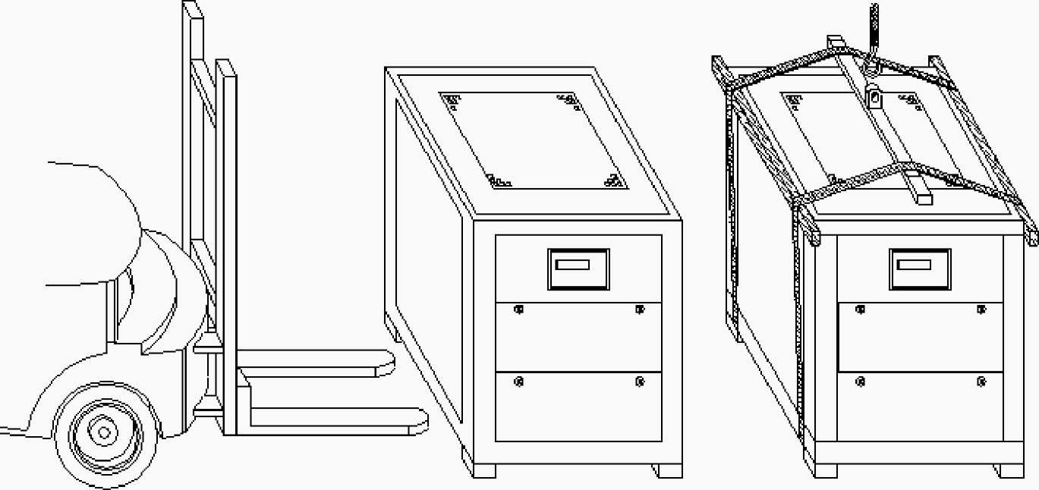

- Якщо користуватися навантажувачем неможливо, зверніться до крана зі стропами (як показано на малюнку).
- Уточніть масу компресора, вантажопідйомність крана і переконайтеся, що стропи витримають дане навантаження.
- До моменту підйому переконайтеся, що в місцях, де стропи стикаються з металом, не буде деформацій.
- Будьте уважні під час підйому компресора. Падіння компресора може призвести до неможливості його експлуатації.
- Не допускайте знаходження когось під компресором під час підйому.
- Не піднімайте компресор вище, ніж потрібно.
- Оператор крана повинен бачити компресор під час підйому.

1.10 ВАЖЛИВІ МОМЕНТИ

- Після проведення будь-яких робіт з компресором, переконайтеся, що всередині компресора не залишилося сторонніх предметів.
- Переконайтеся, що ізоляція електропроводки не порушена.
- Переконайтеся, що всі захисні пристрої справні та правильно встановлені після закінчення робіт.
- Якщо ви не плануєте використовувати компресор тривалий час, злийте масло та забезпечте його зберігання у сухому та теплому місці. Ремені мають бути зняті або повністю ослаблені.

1.11 Ресивери

- Ресивери призначені виключно для зберігання стисненого повітря. Будь-яке інше застосування категорично забороняється. Не перевищуйте максимального робочого тиску ресивера, вказаного на табличці.
- Щодня видаляйте конденсат із ресивера. Якщо на ресивері встановлені пристрої автоматичного скидання конденсату, щодня перевіряйте його працездатність.
- Не допускається проведення будь-яких зварювальних робіт на ресивері без письмового дозволу виробника.
- Не допускається прорізати або свердлити ресивер.
- Обов'язково проводьте регулярні випробування ресиверів відповідно до місцевих норм та правил.
- Регулярно оглядайте зварювальні шви. При появі будь-яких змін негайно інформуйте продавця.

РОЗДІЛ 2. ВСТАНОВЛЕННЯ І ПІДКЛЮЧЕННЯ

2.1 ВСТАНОВЛЕННЯ КОМПРЕСОРА

- Бажано використовувати для встановлення компресорів окреме приміщення. Виберіть майданчик для встановлення компресора з урахуванням його габаритів та маси. Кріплення компресора до підлоги можливе, але не обов'язково.
- Не допускається встановлювати компресор у неопалювальні приміщення та приміщення, де можливе зниження температури нижче + 5 0С.
- Приміщення компресорної має бути легко доступним і добре освітленим.
- Для можливості обслуговування та ремонту необхідно забезпечити мінімальну відстань між обладнанням 1,5 метра та не менше 1 метра до виступаючих частин стін.
- Не допускається підключення труб безпосередньо до компресора. Для підключення компресора до пневмомережі використовуйте гнучкий рукав або компенсатор.
- Якщо магістраль стисненого повітря прокладена вище компресора, не допускайте монтажу вертикальної ділянки біля компресора. Конденсат, який може накопичуватися в цій ділянці під час зупинки компресора, може пошкодити компресор.
- Переконайтеся, що все обладнання в пневмомережі, трубопроводи та фітинги відповідають робочому тиску компресора і не мають пошкоджень.
- Підберіть відповідні елементи пневмомережі (фільтри, осушувачі).
- Облаштуйте лінію відведення конденсату від фільтрів, ресиверів, осушувачів.
- Передбачте кран для стисненого повітря та електричну шафу всередині компресорної кімнати для сервісних цілей.
- Ваш компресор виготовлений для експлуатації в опалювальних приміщеннях.
- Стандартний план компресорної кімнати показано на малюнку.
- Якщо умови експлуатації компресора відрізняються від нормальних, будь ласка, проконсультуйтеся з технічною службою або відділом продажу постачальника.

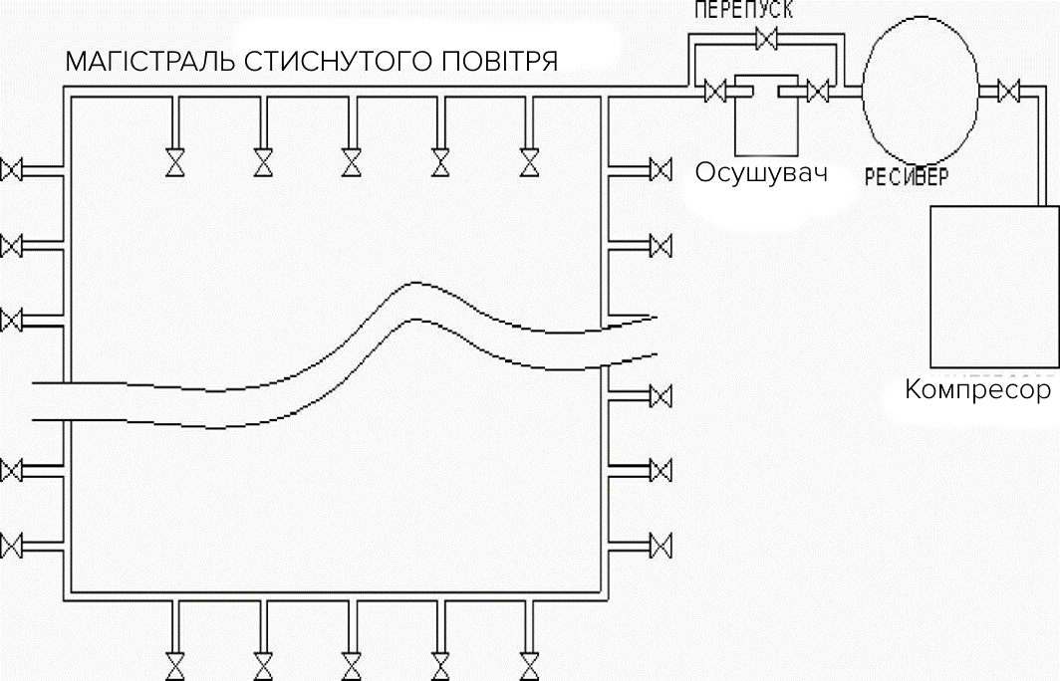

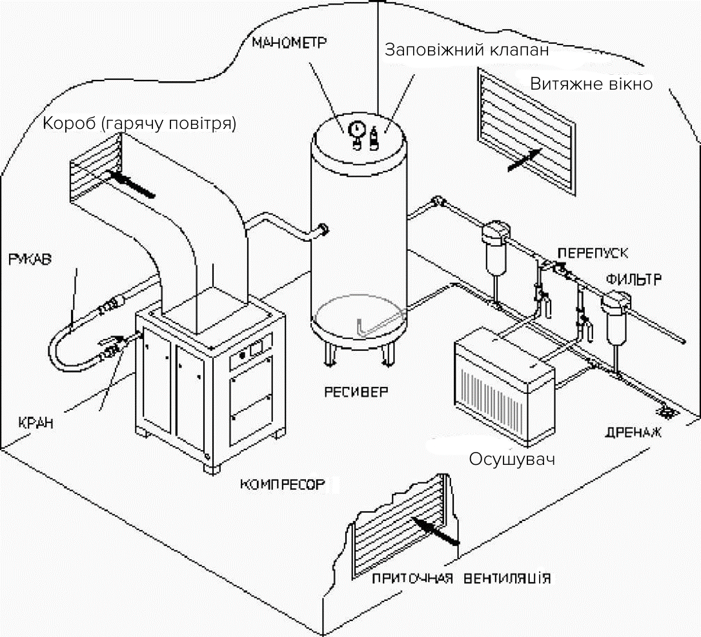

- Залежно від характеру витрати стисненого повітря, можна вибрати кільцеву або лінійну схему розподілу стисненого повітря. Недоліком лінійної схеми є можливість падіння тиску кінці лінії при великих миттєвих витратах.
- Розрахувати діаметр трубопроводу для лінійної схеми можна за формулою:

L = довжина трубопроводу (м)
∆Р = допустиме падіння тиску (зазвичай 0,3 - 0,5 бар)
d = внутрішній діаметр трубопроводу
P = робочий тиск компресора (бар)
Qс = продуктивність компресора (л/секунда)
Для полегшення розрахунків у розділі 3. ТЕХНІЧНІ ХАРАКТЕРИСТИКИ даної інструкції є таблиця найбільших довжин трубопроводів з падінням тиску 0,3 бар залежно від діаметра, тиску та продуктивності компресора.

- Крани, косинці, трійники, перехідні муфти та інша арматура можуть бути причиною підвищеної втрати тиску. Для полегшення розрахунку втрати тиску використовуйте таблицю, в якій надано довжини прямого трубопроводу відповідні по втраті тиску арматурі.

ТАБЛИЦЯ ВІДПОВІДНОСТІ ДОВЖИНІ ТРУБИ (м)

 | ВНУТРІШНІЙ діаметр труби (mm)
ТИП АРМАТУРИ | 25 | 40 | 50 | 80 | 100 | 125 | 150
Клапан | 0,3 | 0,5 | 0,7 | 1 | 1,5 | 2 | 2,5
Кутник | 0,3 | 0,5 | 0,6 | 1 | 1,5 | 2 | 2,5
Трійник | 2 | 3 | 4 | 7 | 10 | 15 | 20
Перехідна муфта 2/1 | 0,5 | 0,7 | 1 | 2 | 2,5 | 3,5 | 4

Приклад: відповідно до вихідних даних було обчислено максимальну довжину трубопроводу 100 метрів при внутрішньому діаметрі трубопроводу 25 мм. На трубопроводі є 8 косинців, 6 трійників та 2 клапани. Розраховуємо відповідно: (8x0.3) + (6x2) + (2х0.3) = 15 м.
Разом максимальна довжина трубопроводу становить 100-15 = 85 метрів.

2.2 ВЕНТИЛЯЦІЯ КОМПРЕСОРНОЇ

- Відповідно до температури експлуатації компресора, вибирайте приміщення, в якому буде підтримуватися температура від + 5 0С до +40 0С. Необхідно забезпечити необхідну вентиляцію компресорної. Температура у приміщенні нижче +5 0С неприпустима для роботи та зберігання компресора.
- У разі недостатньої вентиляції необхідно змонтувати кожух для відведення гарячого повітря назовні. Не допускайте можливості рециркуляції повітря, що охолоджує. Для цього переважно забір і вихід повітря робити з різних боків компресорної.

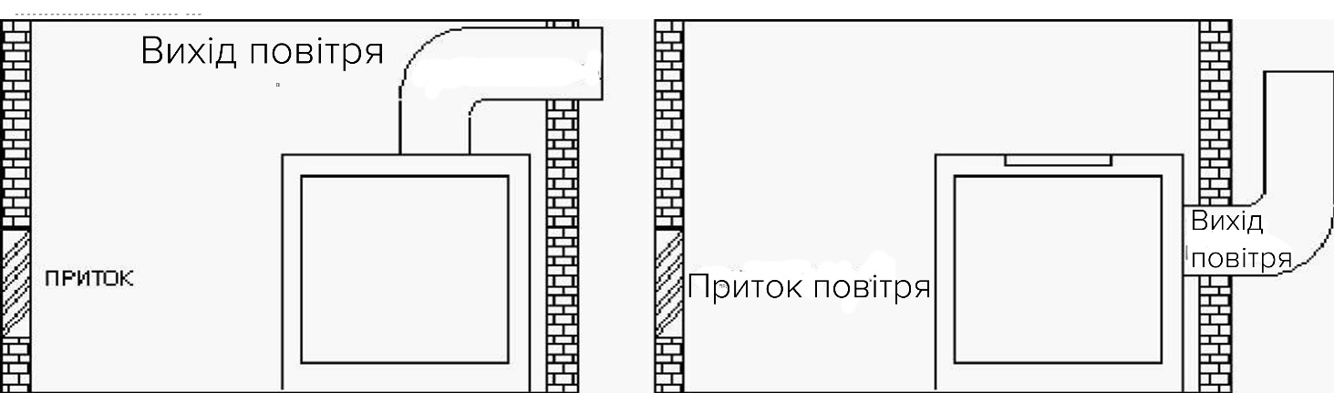
IIIIIIIIIIIIIIIIIIIII IIIIII III II IIIIIIIIIIIIIIIIIIIII III III

- При виготовленні кожуха, що відводить гаряче повітря, врахуйте, що його переріз має бути не меншим за вихідний переріз на компресорі. Довжина такого кожуха не повинна перевищувати 4 метрів і мати не більше одного повороту. Велика довжина і більше поворотів кожуха створюють великий опір потоку повітря і призведуть до недостатнього охолодження компресора. За умови використання кожухів забезпечте можливість теплоізоляції компресора на час зупинок у зимовий час.

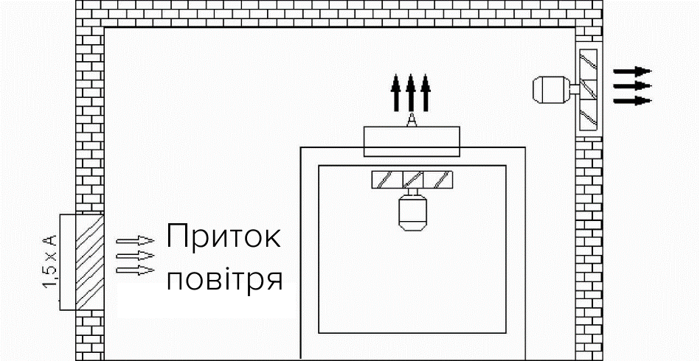

- У разі неможливості виготовлення кожухів слід встановити витяжний вентилятор однакової продуктивності з вентилятором компресора в безпосередній близькості до виходу гарячого повітря з компресора.
- Перетин для проходу чистого повітря має бути більшим за вхідний переріз на компресорі в 1,5 -2 рази.
- Захищайте теплообмінник компресора від прямих сонячних променів.
- Захищайте компресорну від потрапляння вибухонебезпечних та корозійнонебезпечних газів.
- Не допускайте можливості всмоктування повітря із температурою нижче +5 0С

2.3 ЕЛЕКТРОПІДКЛЮЧЕННЯ

- Переконайтеся, що електричне підключення компресора буде виконувати кваліфікований електрик.

- Ваш компресор виготовлено для трифазної електромережі. Дані щодо напруги та частоти вказані на інформаційній табличці компресора та в частині «Технічні характеристики» цієї інструкції. Перетин кабелю для компресора вказано в частині 3.2. Підбір перерізу кабелю.
- Ваш компресор може експлуатуватись при температурах від +5 0С до +43 0С та при висоті до 1000 метрів від рівня моря. При більшій висоті необхідні деякі коригування, будь ласка, повідомте про це технічну службу.
- Приєднайте заземлювальний кабель до компресора. Переконайтеся, що заземлення працює нормально.
Забороняється вмикати компресор без заземлення. Відсутність правильно виконаного заземлення є небезпечною як для обслуговуючого персоналу, так і для компресора.

2.4 ПІДБІР ПОВІТРЯЗБІРНИКА (РЕСИВЕРА)

Для забезпечення нормальних умов роботи компресора необхідно встановити у Вашу пневмомережу повітрозбірник.
Мінімальний обсяг ресивера можна розрахувати за емпіричною формулою:

, де:

Vр = Об'єм ресивера (m3)
Q = Продуктивність компресора (m3/min)
А = Допустима кількість циклів на годину (1/h) (див. 4.7)
Рmax = Максимальний тиск (бар)
Рmin = Мінімальний тиск (бар)

2.5 ВВЕДЕННЯ КОМПРЕСОРА В ЕКСПЛУАТАЦІЮ

Після підключення електроенергії та пневмомережі, повідомте про готовність до запуску постачальника. Працівники нашої сервісної служби перевірять компресор, проведуть навчання персоналу, оформлять гарантійний талон. Якщо Ви хочете ввести компресор в експлуатацію самостійно, уважно вивчіть частину 5. (ЕКСПЛУАТАЦІЯ) цієї інструкції.

РОЗДІЛ 3. ТЕХНІЧНІ ХАРАКТЕРИСТИКИ
Тип компресора/серійний номер
Максимальний робочий тиск | Ваг
Мінімальний робочий тиск | Ваг
Продуктивність | m3/min.
робоча напруга | V
Частота струму | Hz
Температура оточуючого повітря | +5 0C / +40 0C
Температура стисненого повітря на виході
Характеристики вентилятора охолодження | m3/h |  | mmSS
Рівень шуму | dB(A)
тип приводу
Система запуску | STAR/DELTA |  | FREQ. INVERTER
Система охолодження | AIR COOLED |  | WATER COOLED
Маса | kg
габаритні розміри | mm
Тип головного ел. двиг/ Серійний номер
Тип гвинтового блоку / Серійний номер
Характеристика головного ел. двиг | rpm | kW |  | A
Характеристика ел. Двигун вентилятора | rpm | kW |  | A
Тип застосовуваної олії
Об'єм олії | Lt.
Масляний фільтр
Повітряний фільтр
Ремені
Сепаратор

Вище перелічені дані мають ознайомлювальний характер. Компанія ТОВ «ЗЕОЛ» залишає за собою право вносити зміни без попередження. Під час замовлення запасних частин обов'язково вказуйте серійний номер компресора.
Гвинтовий компресор |  |  |  |  |  |  |  | ВК
Виробник |  |  | ТОВ «ЗЕОЛ»
 |  | Виготовлено в Україні
Продуктивність |  |  |  |  | _____ (______) |  |  |  |  |  |  |  |  | м3/с (л/хв)
Робочий тиск |  |  |  |  | _____ (______) |  |  |  |  |  |  |  |  | МПа (бар) |  |  | 
Об'єм ресивера |  |  |  |  | _____ (______) |  |  |  |  |  |  |  |  | л (м3)
Напруга живлення |  |  |  |  |  |  | ∼ |  |  |  | У |  | 50 Гц
Потужність двигуна |  |  |  |  |  |  |  |  |  | ________ |  |  | кВт
Обладнання класу I |  |  |  |  |  |  |  |  | Маса |  |  | ____ |  |  |  | кг
Ступінь захисту |  |  |  | IP 22 |  |  |  |  | Клас енергозбереження В |  |  |  |  |  |  |  | 
Виготовлений |  |  |  |  |  | _____ 20 р. |  |  |  |  | Сер. №
 | ТУ У 28.1-2730600053-003:2023
3.2 ГАБАРИТНІ РОЗМІРИ
Модель |  |  | ВК-15 | ВК-20 |  | ВК-25 | ВК-30 | ВК-40 | ВК-50 | ВК-60 | ВК-75 | ВК-100
Продуктивність/тиск |  | M3/min/  MPA | 1.7/0.7 | 2.6/0.7 |  | 3.0/0.7 | 3.8/0.7 | 5.3/0.7 | 6.4/0.7 | 7.4/0.7 | 10.3/0.7 | 13.6/0.7
 |  | M3/min/  MPA | 1.6/0.8 | 2.4/0.8 |  | 2.8/0.8 | 3.6/0.8 | 5.0/0.8 | 6.2/0.8 | 7.2/0.8 | 9.6/0.8 | 13/0.8
 |  | M3/min/  MPA | 1.3/1.0 | 2.2/1.0 |  | 2.4/1.0 | 3.0/1.0 | 4.5/1.0 | 5.8/1.0 | 6.8/1.0 | 8.5/1.0 | 10.9/1.0
 |  | M3/min/  MPA | 1.2/1.2 | 1.7/1.2 |  | 2.0/1.2 | 2.6/1.2 | 3.6/1.2 | 4.6/1.2 | 6.0/1.2 | 7.6/1.2 | 9.8/1.2
Навколишнє  температура |  | ⁰C | 5-40
Кількість  ступенів стиснення |  |  | одне
Привід |  |  | ремінний
Приєднає.  розміри |  | дюйм | 1 |  |  | 1 |  | 11/2 |  |  | 2
Температура вихідного  стиснутого повітря |  | ⁰C | +15 до навколишньої температури |  |  |  |  | +15 до навколишньої температури
Місткість  масляного бака |  | л | 15 |  |  | 18 |  |  | 22 |  | 90
Охолодження |  |  | повітряне
Шум |  | dB (A) | 70±2 |  |  |  |  |  |  |  | 76±2
Вага |  | кг | 400 |  |  | 540 |  | 630 | 730 |  | 1300 | 1640
Розмір | Довжина | mm | 1000 |  |  | 1100 |  |  | 1200 |  | 1700 | 1880
Розмір | Ширина | mm | 820 |  |  | 900 |  |  | 1050 |  | 1240 | 1340
Розмір | Висота | mm | 1300 |  |  | 1400 |  |  | 1420 |  | 1650 | 1820
Електро  двигун | Потужний. | KW | 11 |  | 15 | 18.5 | 22 | 30 | 37 | 45 | 55 | 75
Електро  двигун | Підкл. |  | 380V/50HZ
Електро  двигун | Старт |  | Зірка-трикутник

- Підбір перерізу кабелю
Модель | Споживана потужність (НР/KW) | Перетин кабелю (mm2) | Автоматичний вимикач (А)
ВК 7 | 7,5/5,5 | 4 х 4mm2 | 25
ВК 10 | 10/7,5 | 4 х 4 mm2 | 25
ВК 15 | 15 / 11 | 4 х 4 mm2 | 32
ВК 20 | 20 / 15 | 4 х 6 mm2 | 40
ВК 25 | 25/18,5 | 4 х 6 mm2 | 50
ВК 30 | 30 / 22 | 4 х 10 мм2 | 50
ВК 40 | 40 / 30 | 4 х 16 мм2 | 63
ВК 50 | 50 / 37 | 4 х 16 мм2 | 80
ВК 60 | 60 / 45 | 4 х 25 mm2 | 100
ВК 75 | 75 / 55 | 4 х 35 мм2 | 125
ВК 100 | 100 / 75 | 3 х 50 + 25 мм2 | 160
ВК 125 | 125 / 90 | 3 х 70 + 35 мм2 | 200
ВК 150 | 150 / 110 | 3 х 95 + 50 мм2 | 250
ВК 180 | 180 / 132 | 3 х 120 + 70 мм2 | 315
ВК 220 | 220 / 160 | 3 х 150 + 70 мм2 | 400
ВК 270 | 270 / 200 | 3 х 185 + 95 мм2 | 500
ВК 340 | 340 / 250 | 3 х 240 +120 мм2 | 630
ВК 430 | 430 / 315 | 3 х 300 +150 мм2 | 800
Дані за перерізом кабелю дійсні для мідного кабелю довжиною до 25 метрів, за більшої довжини використовуйте кабель більшого перерізу.

- У наступній таблиці наведено довжини труб, розраховані з урахуванням втрати тиску 0,3 бар залежно від тиску та витрати повітря. Максимальна довжина вказана у колонці під діаметром.

КОМПРЕСОР |  | Максимальна довжина трубопроводу
Тиск Bar | Витрата m3/min | 1/2" | 1/4" | 1" | 1 1/4" | 1 1/2" | 2" | 2 1/2" | 3" | 4"
7 | 0,83 | 43 | 194 | 615
7 | 1,1 | 25,7 | 115 | 365
7 | 1,7 | 11,5 | 51,5 | 163
7 | 2,6 |  | 23,5 | 74,4 | 298
7 | 3,1 |  | 17 | 53,5 | 215
7 | 3,6 |  | 13 | 40,6 | 163,3 | 349,4
7 | 5,1 |  |  | 21,4 | 85,7 | 183,4
7 | 6,2 |  |  | 15 | 59,7 | 127,8 | 418,8
7 | 7,2 |  |  | 11,3 | 45,3 | 97 | 317,6
7 | 8,1 |  |  |  | 36,4 | 77,9 | 255,4
7 | 9,6 |  |  |  | 26,6 | 57 | 186,5 | 687,5
7 | 12,4 |  |  |  | 16,5 | 35,4 | 116 | 428
7 | 13,8 |  |  |  |  | 29 | 95,3 | 351,3
7 | 16,5 |  |  |  |  | 21 | 68,5 | 252,5
7 | 19,5 |  |  |  |  | 15,3 | 50,3 | 185,3 | 414
7 | 23,2 |  |  |  |  |  | 36,5 | 134,4 | 300
7 | 27,4 |  |  |  |  |  | 26,8 | 98,8 | 220,7
7 | 36,3 |  |  |  |  |  | 16 | 58,7 | 131 | 493
7 | 43 |  |  |  |  |  |  | 42,9 | 95,9 | 360,4
10 | 0,65 | 93,7 | 420
10 | 0,85 | 57 | 255,7
10 | 1,35 | 24,2 | 108,6 | 344
10 | 2 | 11,7 | 52,5 | 166,3
10 | 2,5 |  | 35,2 | 110 | 440
10 | 3 |  | 24,8 | 78,5 | 314,5
10 | 4,3 |  |  | 40,3 | 161,6 | 345,8
10 | 5,1 |  |  | 29,4 | 117,8 | 252,2
10 | 6 |  |  | 21,8 | 87,2 | 186,7
10 | 6,7 |  |  | 17,7 | 71 | 152 | 499
10 | 8,1 |  |  | 12,5 | 50 | 107 | 351
10 | 10,8 |  |  |  | 29,4 | 62,9 | 206,3
10 | 11,2 |  |  |  | 27,5 | 58,8 | 192,8
10 | 13,5 |  |  |  | 19,5 | 41,6 | 136,5 | 503
10 | 17 |  |  |  |  | 27 | 89 | 328,5
10 | 20,5 |  |  |  |  | 19,2 | 63 | 232
10 | 24 |  |  |  |  | 14 | 47 | 173,5
10 | 28,5 |  |  |  |  |  | 34,3 | 126,3 | 282
10 | 35,8 |  |  |  |  |  | 22,5 | 82,8 | 185
13 | 0,5 | 193
13 | 0,7 | 104 | 466
13 | 1,1 | 45 | 202
13 | 1,7 | 20 | 90,3 | 285,8
13 | 2,1 | 13,6 | 61 | 193,4
13 | 2,6 |  | 41 | 130 | 521,6
13 | 3,5 |  | 23,7 | 75,1 | 301
13 | 4,3 |  | 16 | 51,3 | 205,5
13 | 5,3 |  |  | 34,9 | 139,7 | 299
13 | 5,6 |  |  | 31,5 | 126 | 270
13 | 7 |  |  | 20,8 | 83,5 | 178,7
13 | 9 |  |  |  | 52,5 | 112 | 367,8
13 | 9,4 |  |  |  | 48,4 | 103,5 | 339,4
13 | 11 |  |  |  | 36 | 77,4 | 253,7
13 | 14 |  |  |  | 23,2 | 49,6 | 162,4 | 598,7

РОЗДІЛ 4. ПРИСТРІЙ КОМПРЕСОРА

4.1. ВСТУП

Гвинтові компресори ВК призначені для тривалого використання з періодичним обслуговуванням.
Компресори серії ВК одноступінчасті гвинтові з упорскуванням олії в камеру стиснення повітряного охолодження з електроприводом. Компресорний агрегат з електродвигуном встановлений на віброопорах і закритий кожухом. Все необхідне електрообладнання та пневматика змонтована в корпусі, для роботи компресора достатньо підключення до електро та пневмомережі.

4.2 СКЛАД КОМПРЕСОРА

Компресор складається із системи управління та запуску; системи приводу; системи управління всмоктуванням; системи охолодження та мастила.

4.3 ПРИНЦИП РОБОТИ КОМПРЕСОРА

- Ротори компресорного блоку через ремінний привод приводяться у обертання електродвигуном.
- Повітря з атмосфери через повітряний фільтр і всмоктуючий клапан надходить у компресорний блок, де стискається з охолоджувальним маслом
- З компресорного блоку повітряно-масляна суміш подається в сепаратор, де масло відокремлюється від повітря спочатку за рахунок відцентрових сил. Залишкова кількість масла, що пройшло через фільтр, відводиться через дренажну трубку в компресорний блок. Клапан мінімального тиску служить для підтримки тиску в сепараторі не нижче 4,5 бар під час роботи компресора і працює як зворотний клапан при холостому ході та зупинці.
- Очищене від масла повітря охолоджується в теплообміннику і через запірний клапан подається до системи
- Реле тиску та запобіжний клапан служать для запобігання підвищенню тиску у фільтрі сепараторі
- Для заміни масла використовується зливний кран та заливна горловина.
- Олія з сепаратора надходить у теплообмінник де охолоджується потоком повітря, створюваним вентилятором, після охолодження масло надходить до компресорного блоку через фільтр. У системі циркуляція гарячої олії забезпечується за рахунок різниці тиску в сепараторі та компресорному блоці.

Системна діаграма гвинтової компресорної установки ВК 10 – ВК 30
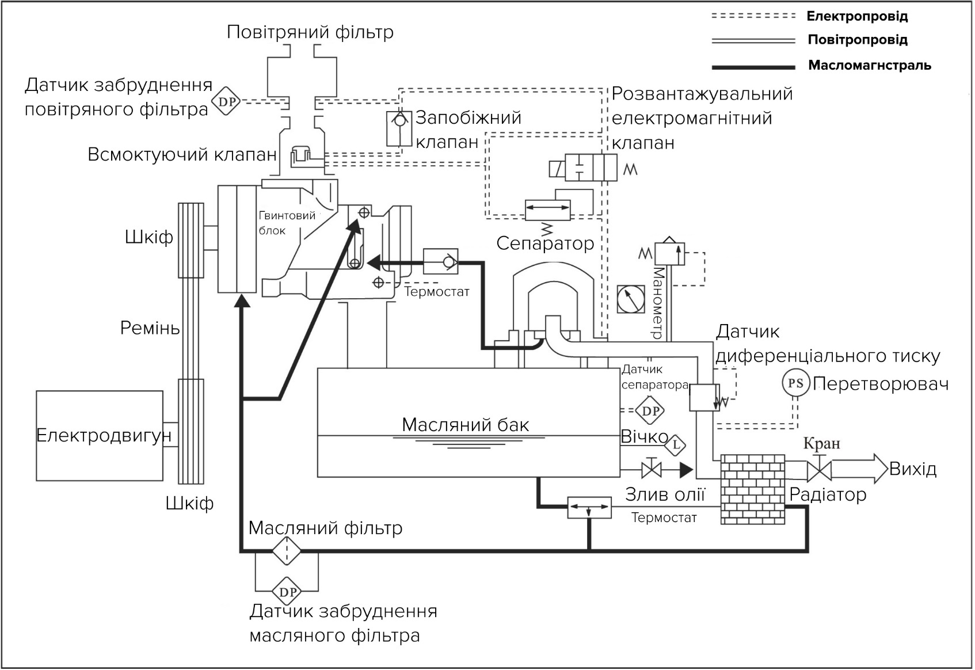

Системна діаграма гвинтової компресорної установки ВК 50 – ВК 100

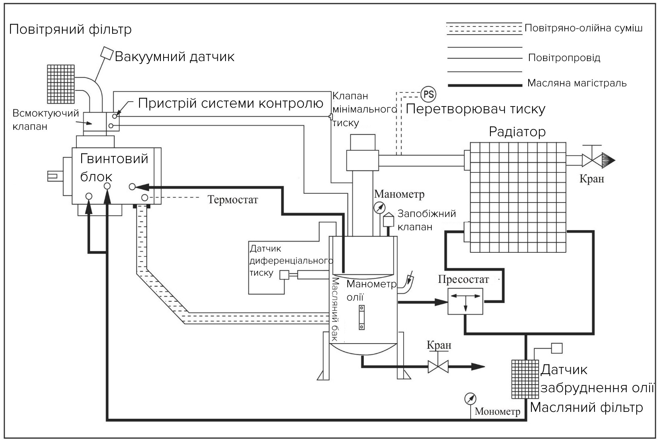

РОБОТА КОМПРЕСОРА ЗАПУСК

У компресорах ВК зниження пускових струмів і продовження терміну служби електродвигуна використовується ступінчастий «зірка - трикутник» пуск електродвигуна.
- При натисканні кнопки «Старт» компресор вмикається і переходить у робочий режим, якщо тиск у системі нижче встановленого на контролері або реле тиску (залежно від моделі контролера) вмикається електродвигун, після розгону до номінальної частоти обертання відкривається всмоктувальний клапан і компресор починає виробляти стиснене повітря. Якщо тиск у системі вище за встановлений на контролері компресор встає в режим очікування до падіння тиску, після якого ввімкнеться автоматично.

РОБОТА ПІД НАВАНТАЖЕННЯМ

Після включення компресора для роботи під навантаженням всмоктувальному клапану подається сигнал на відкриття. Відкривається повідомлення між навколишнім повітрям та внутрішньою порожниною гвинтового блоку і компресор починає стискати повітря. Коли тиск у сепараторі піднімається, клапан, що всмоктує, повністю відкривається і компресор починає працювати на повну потужність.

ХОЛОСТИЙ ХІД

- Коли тиск у системі досягне встановленого значення зупинки (задано на контролері або реле тиску), клапан, що всмоктує, закриється під впливом пружини або стисненого повітря (залежно від конструкції).
- Через клапан, що всмоктує, під час холостого ходу триває циркуляція невеликої кількості повітря, необхідної для роботи системи мастила.
- Після падіння тиску в системі до встановленого тиску запуску, клапан, що всмоктує, відкриється для роботи компресора під навантаженням.

АВТОМАТИЧНА Зупинка

- Якщо споживання повітря невелике, компресор автоматично зупиниться після роботи на холостому ходу.
- Якщо тиск системі знизиться до встановленого часу холостого ходу, компресор перейде в роботу під навантаженням без зупинки (для компресорів з частотним регулюванням).
- У компресорах із частотним регулюванням встановлене значення тиску підтримується постійно.
- Частотний перетворювач змінює частоту обертання приводного двигуна, залежно від зміни тиску на виході з компресора.
- При досягненні встановленого тиску обороти двигуна знижуються, а при зниженні тиску обороти підвищуються.
- Якщо витрата повітря менше мінімального регульованого, компресор переходить в холостий хід.

4.4 ПРИНЦИП РОБОТИ Гвинтового блоку

Гвинтовий блок компресора ВК одноступінчастий із упорскуванням олії. Робочими органами є два асиметричні ротори, що паралельно обертаються.
- Провідний ротор приводиться в обертання електродвигуном через передачу. Провідний ротор постійно з допомогою профілю стикається з веденим і передає йому обертання.
- Ротори виходять із зачеплення навпроти всмоктуючого вікна, створюючи розрядження. За рахунок розрядження повітря, що всмоктується, потрапляє всередину гвинтового блоку, далі стискається роторами і просувається до нагнітального вікна.
- Олія, що впорскується в гвинтовий блок, перешкоджає торканню роторів між собою, ущільнює зазори, змащує підшипники та знімає тепло з гвинтового блоку.

НЕ ДОПУСКАЄТЬСЯ САМОСТІЙНИЙ РЕМОНТ АБО ВНЕСЕННЯ, - ЗМІН ДО КОНСТРУКЦІЇ Гвинтового блоку. ПОРУШЕННЯ ЦІЄЇ ВИМОГИ тягне за собою припинення гарантійних зобов'язань на компресор.

4.5 СИСТЕМА ПУСКУ І УПРАВЛІННЯ

Система складається з електронного контролера та силової електричної частини.

-ЕЛЕКТРОННИЙ КОНТРОЛЕР
Схема електрична принциова

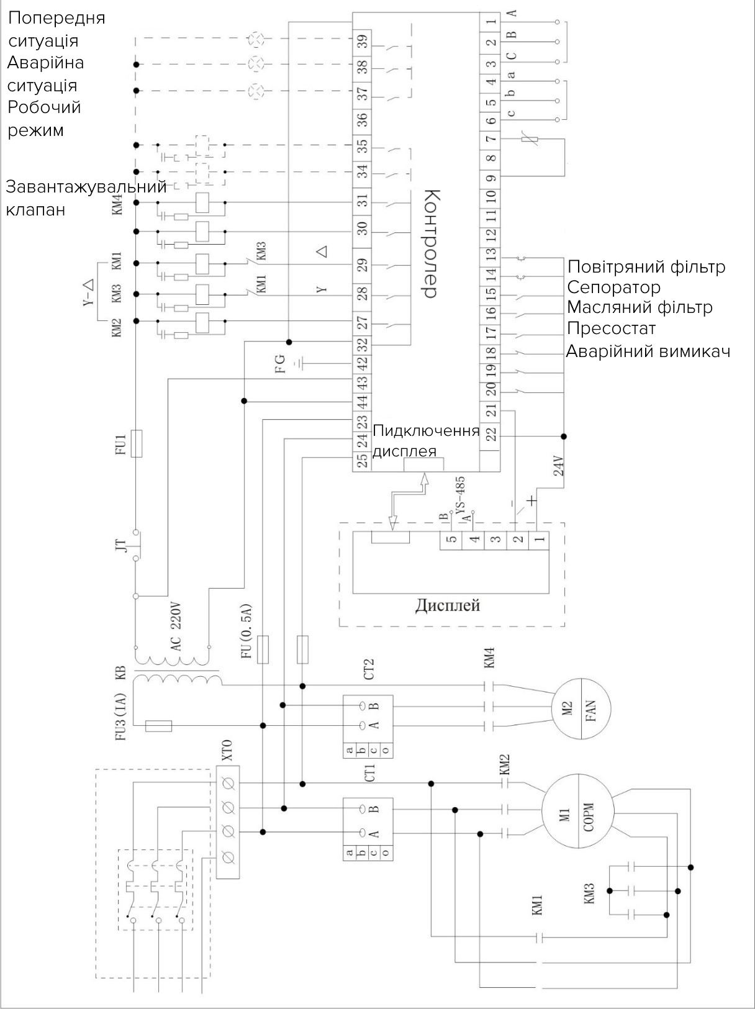

Контролер управляє компресором залежно від встановлених параметрів,
сигналізує про несправності компресора та робочі параметри.
Додаток даної інструкції містить опис контролера.

-СИСТЕМА ЗАПУСКУ

У компресорі може використовуватися система пуску «ЗІРКА - ТРИКУТНИК» або частотне регулювання. У цих системах передбачені захисти, як вашої електромережі, так і електроустаткування компресора.
- Кнопка аварійної зупинки служить виключно для екстреної зупинки компресора. Кнопка легко доступна, на передній панелі компресора.
- Всі пускачі, теплові реле та клеми позначені як на компресорі, так і
на електричних схемах.
СИСТЕМА ЗАПУСКУ «ЗІРКА-ТРИКУТНИК»: Використовується для зниження пускових струмів під час запуску компресора та для запобігання механічним пошкодженням внаслідок швидкого старту.
- Після натискання кнопки «СТАРТ» спочатку замкнуться контакти головного пускача та пускача зірки. Під час розгону компресора клапан, що всмоктує, закритий для полегшення запуску і стиснене повітря не проводиться.
- Після 4-6 секунд розгону компресора контакти пускача зірки розімкнуться, а контакти пускача трикутника замкнуться, двигун компресора розжене до номінальної частоти обертання.
- Щоб зупинити компресор, натисніть кнопку «СТОП», компресор зупиниться автоматично після заданого часу зупинки.
СИСТЕМА З ЧАСТОТНИМ РЕГУЛЮВАННЯМ: Компресор із частотним регулюванням змінює частоту обертання двигуна залежно від тиску в системі.
- Після включення компресора частотний перетворювач плавно розжене двигун до максимальних обертів, після розгону відкриється всмоктувальний клапан і компресор почне виробляти стиснене повітря.
- Щоб зупинити компресор, натисніть кнопку «СТОП», частотний перетворювач плавно знизить оберти двигуна до повної зупинки.

4.6 СИСТЕМА ПРИВОДУ

Для передачі моменту, що обертає, до гвинтового блоку використовується механічний привід. Система включає раму, електродвигун, гвинтовий блок, шківи і ремені.
Привідний електродвигун та гвинтовий блок змонтовані на єдиній рамі. Передача потужності здійснюється клиновими ременями.
- Асинхронний трифазний електродвигун використовується для створення обертаючего моменту.
- Шківи електродвигуна та гвинтового блоку фіксуються конічними розрізними втулками, що полегшує монтаж та центрування приводу.
- Клинові антистатичні ремені служать передачі обертаючого моменту від електродвигуна до гвинтовому блоку. Каталог запасних частин знаходиться в частині 3 цієї інструкції.

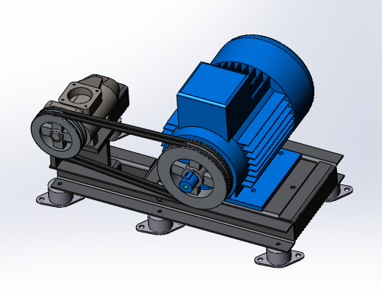

4.7 СИСТЕМА УПРАВЛІННЯ ВСМОКТУВАННЮ

Призначена для підтримки тиску стисненого повітря в заданих межах та захисту компресора від механічних забруднень повітря, що всмоктується.

- СИСТЕМА ВСМОКТУВАННЯ
Забруднення, присутні в атмосферному повітрі призводять до підвищеного зношування підшипників, сальникових ущільнень, погіршують характеристики олії. Також забруднені фільтруючі елементи не пропускають достатньої кількості повітря, що веде підвищенню робочих температур компресора. Результатом роботи з підвищеною температурою може бути передчасне зношування підшипників і т.д. Не проведене вчасно технічне обслуговування може спричинити дорогий ремонт.
Дотримуйтесь періодичності обслуговування компресора.
Використовуйте лише оригінальні витратні матеріали. Використання неоригінальних витратних матеріалів чи недотримання термінів обслуговування веде до втрати прав гарантійного обслуговування.
- СИСТЕМА УПРАВЛІННЯ Всмоктуванню
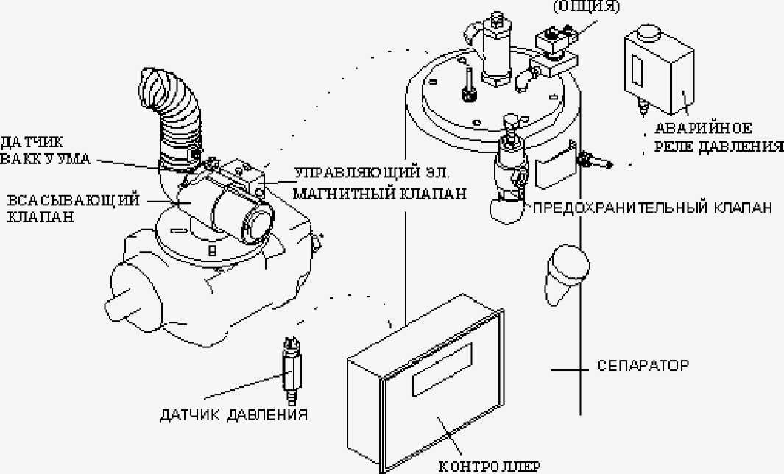

Система управління всмоктуванням складається з всмоктувального клапана, електромагнітних клапанів та реле тиску. У системах з електронним контролером та частотним регулюванням для контролю тиску використовуються електронні датчики.
Система керування всмоктуванням забезпечує економічну роботу компресора.
- Під час запуску компресора клапан, що всмоктує, залишається в закритому положенні для полегшення розгону.
- При досягненні встановленого тиску всмоктуючий клапан закривається зменшення споживаної потужності.
- Після зупинки компресора стиснене повітря з корпусу сепаратора рухається у зворотному напрямку, всмоктуючий клапан у цьому випадку працює як неповоротний клапан, перешкоджаючи прокручування роторів у зворотному напрямку та викиду олії.

Термін служби ущільнень та замінних частин всмоктувального клапана в нормальних умовах експлуатації складає 6000 годин.
Інтенсивне зношування всмоктувального клапана може бути викликане неправильним підбором компресорного обладнання (за продуктивністю компресора, за обсягом повітрозбірників) або при встановленні недостатнього діапазону робочого тиску і не є гарантійним випадком.
Не перевищуйте допустимої кількості циклів «ЗАВАНТАЖЕННЯ - ХОЛОСТИЙ ХІД»

Максимально допустима кількість циклів «ЗАВАНТАЖЕННЯ - ХОЛОСТИЙ ХІД»

  - СИСТЕМА СТИСНЕНОГО ПОВІТРЯ
Система стиснутого повітря складається з гвинтового блоку, сепаратора, клапана мінімального тиску та дренажу.

- Повітряно-масляна суміш із гвинтового блоку надходить у корпус сепаратора.
- У корпусі сепаратора олія відокремлюється від повітря. Процес поділу полягає в:
  - Поділ під дією відцентрових сил
  - Розподіл при розширенні.
  - Механічної фільтрації.
- Через елемент сепаратора, що фільтрує, проходить чисте повітря.
- Незначна кількість масла, що пройшла через фільтруючий елемент за рахунок сил тяжіння, буде збиратися в нижній частині фільтра.
Модель компресора | ВК 7-15 | ВК 20-30 | ВК 40-60 | ВК 75-100 | ВК  125 -180 | ВК  220 - 430
Допустима кількість циклів на годину | 30 | 25 | 20 | 20 | 10 | 5
- Олія з нижньої частини сепаратора за рахунок різниці тиску повертається в гвинтовий блок.

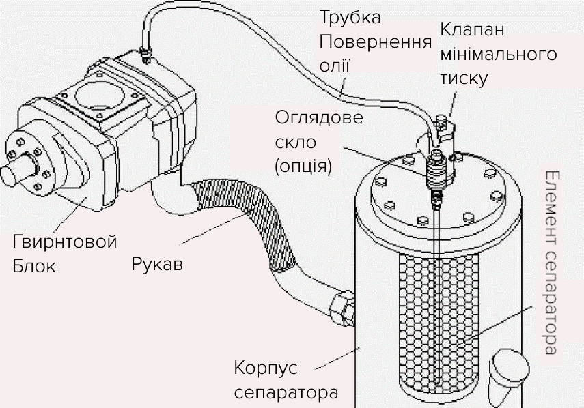

Перед ремонтом або обслуговуванням переконайтеся, що система не перебуває під тиском. Деталі системи можуть мати підвищену температуру.

- Клапан мінімального тиску, що знаходиться на кришці, підтримує тиск при роботі компресора близько 4 бар. Підтримка тиску необхідна забезпечення сепарації і забезпечення циркуляції олії при холостому ході.
- Клапан мінімального тиску працює як неповоротний клапан під час зупинки компресора та під час холостого ходу.
- Запобіжний клапан слугує для захисту від підвищеного тиску.
- Максимальна температура гвинтового блоку 105°С, досягши цієї температури контролер зупинить компресор.

  - СИСТЕМА ОХОЛОДЖЕННЯ ТА ЗМАЩЕННЯ

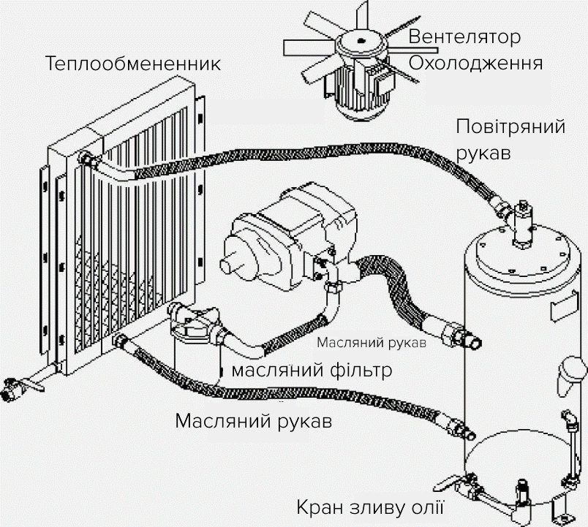

Як показано на малюнку система охолодження складається з теплообмінника, вентилятора охолодження, масляного фільтра, корпусу сепаратора і сполучних рукавів.
- Олія із сепаратора за рахунок тиску проходить через охолоджувач, масляний фільтр і надходить у гвинтовий блок.
- Олія у гвинтових компресорах виконує три основні завдання:
  - Працює як охолоджувача рідина, поглинаючи тепло від тертя роторів та стиснення повітря.
  - Ущільнює зазори між роторами та корпусом.
  - Змащує підшипники роторів.
- Повітряно-масляна суміш надходить із гвинтового блоку в сепаратор. За рахунок різниці мас олія відкидається до стінок сепаратора і стікає вниз під дією сили тяжіння. Внаслідок чого сепаратор не піддається впливу великої кількості олії.
- Залишкова кількість олії затримується фільтруючим елементом.
- Повітря, очищене від масла через охолоджувач надходить у повітряну лінію.
- Олія із сепаратора через охолоджувач повертається до масляного фільтра.

РОЗДІЛ 5. ЕКСПЛУАТАЦІЯ

5.1 ЗАГАЛЬНЕ

Для зручності експлуатації та налаштування компресор укомплектований електронним контролером. Пристрій систем компресора описано вище в даній інструкції.

5.2 ОПИС ЕЛЕМЕНТІВ

- КОНТРОЛЕР - електронний блок, в якому містяться всі налаштування компресора і на дисплей якого виводяться помилки, інформація про режими роботи компресора, таймери. Інструкція по роботі з контролером міститься в Додатку.
- КНОПКА АВАРІЙНОЇ Зупинки використовується для екстреної зупинки компресора у разі небезпеки. Щоб розблокувати кнопку, плавно поверніть її проти годинникової стрілки.
- МАНОМЕТР вимірює та показує тиск.
- Датчик тиску перетворює значення тиску і в електронному вигляді передає контролеру.
- ДАТЧИК ТЕМПЕРАТУРИ перетворює значення температури та передає контролеру.
- РЕЛЕ ТИСКУ у разі виникнення несправностей, що ведуть до перевищення тиску в системі компресора, передає сигнал блокування контролеру.
- ПОПЕРЕДЖЕНИЙ КЛАПАН оберігає компресор від аварійного перевищення тиску.
- КЛАПАН МІНІМАЛЬНОГО ТИСКУ підтримує мінімальний тиск у сепараторі 4 бари. У режимі холостого ходу та зупинки працює як неповоротний клапан.
- Керуючий електромагнітний клапан управляє всмоктувальним клапаном в залежності від команд контролера.
- РОЗВАНТАЖУВАЛЬНИЙ КЛАПАН відкривається після зупинки компресора для нацькування тиску із системи.
- ТЕРМОСТАТ (встановлюється залежно від моделі) регулює роботу системи охолодження компресора. До досягнення олією температури ~65 °С масло циркулює між сепаратором та гвинтовим блоком. При досягненні цієї температури відкривається циркуляція через теплообмінник.
- ВАКУУМНИЙ ДАТЧИК у разі забруднення всмоктуючого фільтра передає
повідомлення на контролер.

5.3 ВКЛЮЧЕННЯ КОМПРЕСОРА

- Перед включенням компресора перевірте електричні та повітряні з'єднання.
- Переконайтеся, що немає перешкод для входу та виходу повітря, що охолоджує. Не вмикайте компресор із недостатнім охолодженням.
    - В електричній шафі компресора встановлено реле контролю напруги, яке постійно перевіряє чергування та симетричність фаз. У разі неправильного чергування фаз або низької напруги реле перешкоджає запуску або роботі компресора. У разі неправильного чергування фаз поміняйте дві будь-які фази між собою. У разі асиметрії фаз або низької напруги у Вашій електромережі зверніться до постачальників електроенергії.
Обов'язково потрібно включення до мережевої лінії (до встановлення) автоматичного вимикача згідно з ГОСТ Р МЕК 60204-1-99 п. 7.2.2.
- Після проведення робіт з підведення електроживлення та підключення до пневмомережі, повідомте про готовність до введення в експлуатацію сервісної служби постачальника. Фахівці нашої сервісної служби проведуть перевірку компресора, запустять обладнання, заповнять гарантійний талон, проведуть навчання Ваших фахівців. Якщо Ви хочете запустити компресор у роботу самостійно, уважно вивчіть цю інструкцію, це дозволить Вам уникнути можливих несприятливих наслідків.
- Перевірте рівень олії. На корпусі олійного бака є мірне вікно. Перевіряйте рівень масла щонайменше через п'ять хвилин після зупинки компресора. Під час роботи рівень олії може змінюватися. Якщо рівень масла низький, необхідно долити масло (див. ОБСЛУГОВУВАННЯ даної інструкції).
- Переконайтеся, що внутрішні елементи компресора не отримали пошкоджень
час транспортування та монтажу.
- Перевірте натяг ременів приводу.
- Якщо компресор не використовувався тривалий час (більше 2 місяців), необхідно демонтувати клапан, що всмоктує, і залити в гвинтовий блок масло.
- Подайте живлення на компресор. Короткочасно (не більше 2 секунд) увімкніть компресор, для зупинки використовуйте кнопку аварійної зупинки. Перевірте напрямок обертання. З цією метою допускається зняти захисну панель корпусу. Правильне напрям обертання показано стрілкою на гвинтовому блоці. Якщо напрямок обертання не відповідає вказаному, негайно зупиніть компресор і сповістіть постачальника.
- Робота компресора з неправильним напрямком обертання призведе до поломки гвинтового блоку.
- Якщо напрямок обертання збігається із зазначеним повторно запустити компресор у роботу можна не раніше ніж через 3 хвилини. Переконайтеся, що всі клапани між компресором та ресивером повністю відкриті.
- Закрийте клапан на виході із ресивера.
- Тиск у ресивері має підвищуватися.
- Переконайтеся, що компресор після досягнення встановленого тиску
зупинки, перейшов на холостий хід.
- Якщо тиск у ресивері не знижується, компресор автоматично зупиниться. Після зупинки компресора відкрийте кран на манометрі. Простежте, що компресор автоматично увімкнеться після падіння тиску до тиску зупинки.
- Після 10-15 хвилин роботи перевірте температуру компресора. Нормальна температура 70-80С. Зупиніть компресор, відключіть електроживлення, огляньте компресор щодо витоків.
- Компресор повністю тестувався на заводі-виробнику. Але перед включенням компресора у роботу обов'язково необхідно переконатися, що під час транспортування компресор не отримав пошкоджень.

5.4 ЩОДЕННЕ ВКЛЮЧЕННЯ

Щодня компресор можна включати у роботу після проведення візуального огляду. Щоденне обслуговування компресора описано в розділі ОБСЛУГОВУВАННЯ даної інструкції.
Необхідні перевірки перед запуском компресора, які можуть допомогти своєчасно виявити та усунути несправності:
- Перевірити наявність аварійних сигналів на контролер компресора.
- Візуально оглянути компресор усередині на предмет витоків олії.
- Запустити компресор і переконатися, що показники тиску та температури в нормі.
- Перевірити у роботі повернення олії із сепаратора.

5.5 Зупинка компресора

Щоб вимкнути компресор, натисніть кнопку зупинки. Компресор автоматично зупиниться через 20-30 секунд. Після зупинки компресора проведіть внутрішній огляд компресора щодо витиків масла.

РОЗДІЛ 6. ОБСЛУГОВУВАННЯ

6.1 ЗАГАЛЬНЕ
Ваш компресор є складним обладнанням, яке потребує періодичного обслуговування. Несвоєчасне або неякісне обслуговування може спричинити несправність компресора і призвести до припинення гарантійних зобов'язань постачальника.
Не допускається під час роботи компресора, проводити будь-які ремонтні роботи чи регулювання. Перед обслуговуванням компресора вимкніть електроживлення. Переконайтеся, що компресор не під тиском.

Перед проведенням будь-яких робіт з компресором уважно вивчіть цю інструкцію. Обслуговування компресора кваліфікованими фахівцями продовжить термін служби компресора.

6.2 ЩОДЕННЕ ОБСЛУГОВУВАННЯ
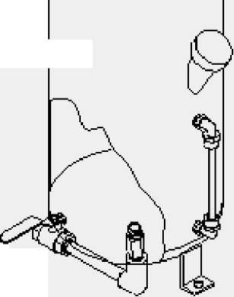
маслобак
КРАН ЗЛИВА ОЛІЇ
Перевірка рівня олії.

Для контролю рівня олії на корпусі масляного бака, встановлена ​​трубка або оглядове вікно в залежності від моделі компресора. Перевіряти рівень масла можна не менше ніж через 5 хвилин після зупинки (під час роботи компресора рівень може змінюватись). На трубці позначені максимальний та мінімальний рівні (якщо позначень нормальний рівень має бути в середній третині трубки). Якщо рівень низький, необхідно долити олію. Якщо необхідність доливання олії виникає часто, можливо компресор несправний.
- Видалення конденсату з ресиверів.
- Перевіряє наявність аварійних сигналів на контрольній панелі. Контролює робочі параметри компресора.

6.3 ПЕРІОДИЧНЕ ОБСЛУГОВУВАННЯ

Для проведення періодичного обслуговування уважно вивчіть цей розділ. Правильне та своєчасне технічне обслуговування дозволить продовжити термін служби компресора та уникнути матеріальних втрат пов'язаних із ремонтом.

ЩОТИЖНЕВЕ ОБСЛУГОВУВАННЯ

- Очищення компресора.
- Перевірка/очищення теплообмінника стисненим повітрям.
- Перевірка рівня олії. Термін служби олії може бути зменшений внаслідок впливу зовнішніх факторів, таких як запиленість, висока температура. У разі потемніння олії, інтервал заміни слід скоротити.
Якість олії впливає на ресурс компресора. Використовуйте лише оригінальний тип олії.
Компанія ТОВ «ЗЕОЛ» не несе відповідальності за несправності, що виникли при придбанні витратних матеріалів у сторонніх організацій.
- Огляд компресора на предмет протікання олії та стисненого повітря.
Дотримуйтесь графіку періодичного обслуговування, наведеного нижче. Не нехтуйте своєчасним та якісним обслуговуванням.

Графік періодичного обслуговування

Вид обслуговування | щодня | щотижня | Після перших 500 | 2000 | 4000 | 6000 | 8000 | 10000 | 12000 | 14000 | 16000 | 18000 | 20000 | 22000 | 24000
Заміна масла* **
Заміна масляного фільтра***
Заміна повітряного фільтра** | Через кожні 1500 годин
Перевірка натягу ременів
Перевірка рівня олії
Перевірка електрич. з'єднань (протягування контактів)
Перевірка герметичності масляної, повітряної систем
Очищення теплообмінника (продування)
Заміна сепаратора *** | Через кожні 2500-3000 годин
Заміна картриджів магістральних фільтрів
Обслуговування осушувача
Заміна ремкомплекту всмоктувального клапана ****
Заміна ремкомплекту клапана мінімального тиску ****
Заміна ременів
Заміна підшипників електродвигуна (при необхідних.)
Заміна підшипників електродвигуна
Ревізія гвинтового блоку (при необх.)
Ревізія гвинтового блоку
* Не рідше одного разу на шість місяців. Заміна сепаратора не рідше одного разу на рік.
** Можливе зменшення інтервалу між замінами, залежно від стану.
*** Необхідна заміна при перепаді тиску понад 1 бар на сепараторі.
**** Залежно від режиму роботи компресора, інтервали заміни можуть змінюватися.
***** В залежності від температурного режиму компресора інтервал може бути зменшений.

Журнал запису обслуговування
Тип компресора
Серійний номер
Дата | Показники лічильника | Вид робіт | Виконавець | Підпис

6.4 ІНСТРУКЦІЇ З ОБСЛУГОВУВАННЯ

КОМПРЕСОРНЕ ОЛІЯ

Для заправки системи змащення та охолодження компресора: рекомендується використовувати, не змішуючи, наступні марки компресорних масел (або аналогічні за вимогами та якістю):

ESSO | KUEHLOEL S 46; EXXCOLUB 46;
SHELL | CORENA D46;
CASTROL | 943 AW 46;
FUCHS | RENOLIN MR15VG 46;
MOBIL | RARUS 425;
IP | VERETUM 46;
AGIP | DICREA 46;
ARAL | KOWAL M10;
TEXACO | COMPRESSOR OIL EP VDL 46;
Допускається використання відповідних на вимогу та якості компресорних масел синтетичного типу.

УВАГА: категорично забороняється змішування олій різних марок та походження.

- Безпека для життя та здоров'я. Уникайте потрапляння олії на шкіру. При заміні олії користуйтеся захисними рукавицями/рукавичками. При попаданні олії на шкіру відразу ж змийте її водою з милом.
- Охорона навколишнього середовища. Не зливайте відпрацьовану олію в дренажні труби, ґрунт або воду. Керуйтеся місцевими правилами щодо утилізації ПММ.

ЗАМІНА МАСЛА

- Вимкніть компресор.
- Якщо компресор холодний, спочатку увімкніть його на 5-10 хвилин для прогрівання олії після цього вимкніть.
- Після зупинки зачекайте 3-5 хвилин, поки стече олію і стравиться тиск із системи.
- Кран для зливу олії знаходиться в нижній частині сепаратора.
- Злийте олію повністю. Після закінчення зливу закрийте кран.
- Залийте свіжу олію до верхнього рівня.
- Закрийте заливну горловину.
- Скиньте таймер заміни олії на контролері.
- Увімкніть компресор на кілька хвилин. Переконайтеся у відсутності протікання.
- Після вимкнення компресора перевірте рівень масла. Якщо рівень олії низький, долийте олію.

ЗАМІНА МАСЛЯНОГО ФІЛЬТРУ

Замінюйте масляний фільтр через кожні 2000 годин. Якщо протягом 6 місяців напрацювання компресора становить менше 2000 годин, замінюйте масляний фільтр через кожні 6 місяців. При заміні олії обов'язково заміняйте масляний фільтр. Рекомендується зробити першу заміну фільтра після перших 500 годин роботи.

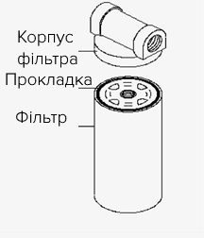
Для заміни масляного фільтра:

- Зупиніть компресор і переконайтеся, що система не перебуває під тиском. Видаліть старий фільтруючий елемент, використовуючи спеціальний знімач для фільтрів.
- Очистіть поверхню, щоб ущільнити фільтр.
- Наповніть новий фільтр олією та змастіть прокладку.
- Встановіть новий фільтруючий елемент. Скиньте таймер заміни масляного фільтра. Увімкніть компресор, переконайтеся у відсутності витоків.
Використовуйте лише оригінальні витратні матеріали

ЗАМІНА ПОВІТРЯНОГО ФІЛЬТРУ

Повітряний фільтр служить для запобігання потраплянню механічних частинок та пилу у гвинтовий блок. Повітряний фільтр повинен замінюватися через кожні 2000 годин або через 6 місяців, залежно від того, що настане. Якщо повітряний фільтр забруднюється раніше описаного терміну або з'являється повідомлення про заміну фільтра, слід замінити інтервали заміни.

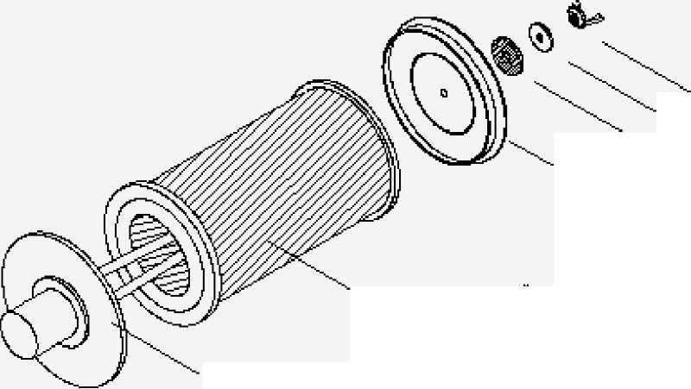
ФІЛЬТР
Кришка

ГАЙКА
ШАЙБА
Прокладка
Кришка

Для заміни повітряного фільтра:

- Вимкніть компресор. Зніміть верхню кришку та фільтруючий елемент.
- Очистіть внутрішню поверхню. Не допускайте потрапляння бруду у всмоктувальний клапан.
- Встановіть новий фільтруючий елемент та верхню кришку.
- Затягніть гайку.

ЗАМІНА СЕПАРАТОРА

Заміну сепаратора необхідно проводити регулярно, не рідше одного разу на рік або через кожні 3000 годин роботи компресора. Так само заміна сепаратора повинна проводитися при різниці тисків перед сепаратором і на виході компресора більше 1 бару незалежно від напрацювання компресора.

ЗАМІНА РЕМНІВ І РЕГУЛЮВАННЯ РЕМІННОГО ПРИВОДУ

Для заміни ременів

- Зупиніть та знеструмте компресор.
- Послабте "Фіксуючі болти".
- Звільніть ремені, використовуючи «Регулювальні болти».
- При повільному обертанні одного зі шківів зніміть ремені. Не допускайте попадання пальців між ременем та шківом.
- Встановіть нові ремені. Використовуйте лише оригінальні ремені, рекомендовані "ЛІДЕР".
- Переконайтеся, що ремені нормально встановлені в струмках шківів.
- "Регулювальними болтами" натягніть ремені. Перевірте натяг див. таблицю нижче.
- Затягніть фіксуючі болти. Перевірте правильність встановлення шківів. Торцеві поверхні шківів гвинтового блоку та електродвигуна повинні знаходитися в одній площині.
- Перевірте надійність кріплення всіх болтових з'єднань.
- Увімкніть компресор. Візуально перевірте ремені на наявність вібрації під час роботи. Якщо ремені вібрують, можливе натяг ременів недостатньо або неправильно встановлені шківи. У цьому випадку зупиніть компресор, перевірте правильність регулювання. Неправильне встановлення шківів або недостатнє/надмірне натяг ременів призведе до швидкого зносу ременів і можливого пошкодження компресора.

ЗНАЧЕННЯ СТАТИЧНОГО НАТЯЖЕННЯ РЕМНІВ

ТИП РЕМНІВ | Діаметр найменшого шківа | Статичний натяг ременів (N)
ТИП РЕМНІВ | Діаметр найменшого шківа | Нові ремені | Періодична перевірка
XPZ | ≤ 71/ >71≤ 90/ >90 | 200/250/350 | 150/200/250
XPA | ≤100/>100≤140/>140 | 350/400/500 | 250/300/400
XPB | ≤160/>160≤224/ >224 | 650/700/900 | 500/550/700
XPC | ≤250/>250≤355/ >355 | 1000/1400/1800 | 800/1100/1400

ОБСЛУГОВУВАННЯ ЕЛЕКТРОДВИГУНІВ

Для тривалої безаварійної експлуатації електродвигунів компресора необхідне таке:
- Правильно виконане заземлення компресора.
- Не перевищувати максимальний тиск компресора, не змінювати установки теплових реле та налаштувань таймерів запуску.
- Не допускати роботи із простроченою заміною фільтруючих елементів. Це може спричинити перевантаження двигуна.
- Не допускати роботи зі зниженою напругою електромережі або асиметричністю фаз.
- Не допускати часті пуски компресора.

ЗМАЩЕННЯ ПІДШИПНИКІВ ЕЛЕКТРОДВИГУНІВ

- У стандартних електродвигунах потужністю до 15 кВт встановлені підшипники, що не обслуговуються. В електродвигунах потужністю 15 кВт і більше необхідно оновлювати мастило кожні 2000 годин роботи компресора або один раз на 6 місяців.
- Якщо компресор не експлуатувався протягом тривалого часу (більше 3 місяців).
Термін служби підшипників електродвигуна в ідеальних умовах (правильне періодичне обслуговування, оптимальне натяг ременів) 20 000 годин.

УВАГА !Застосовуване маркування має таке значення:

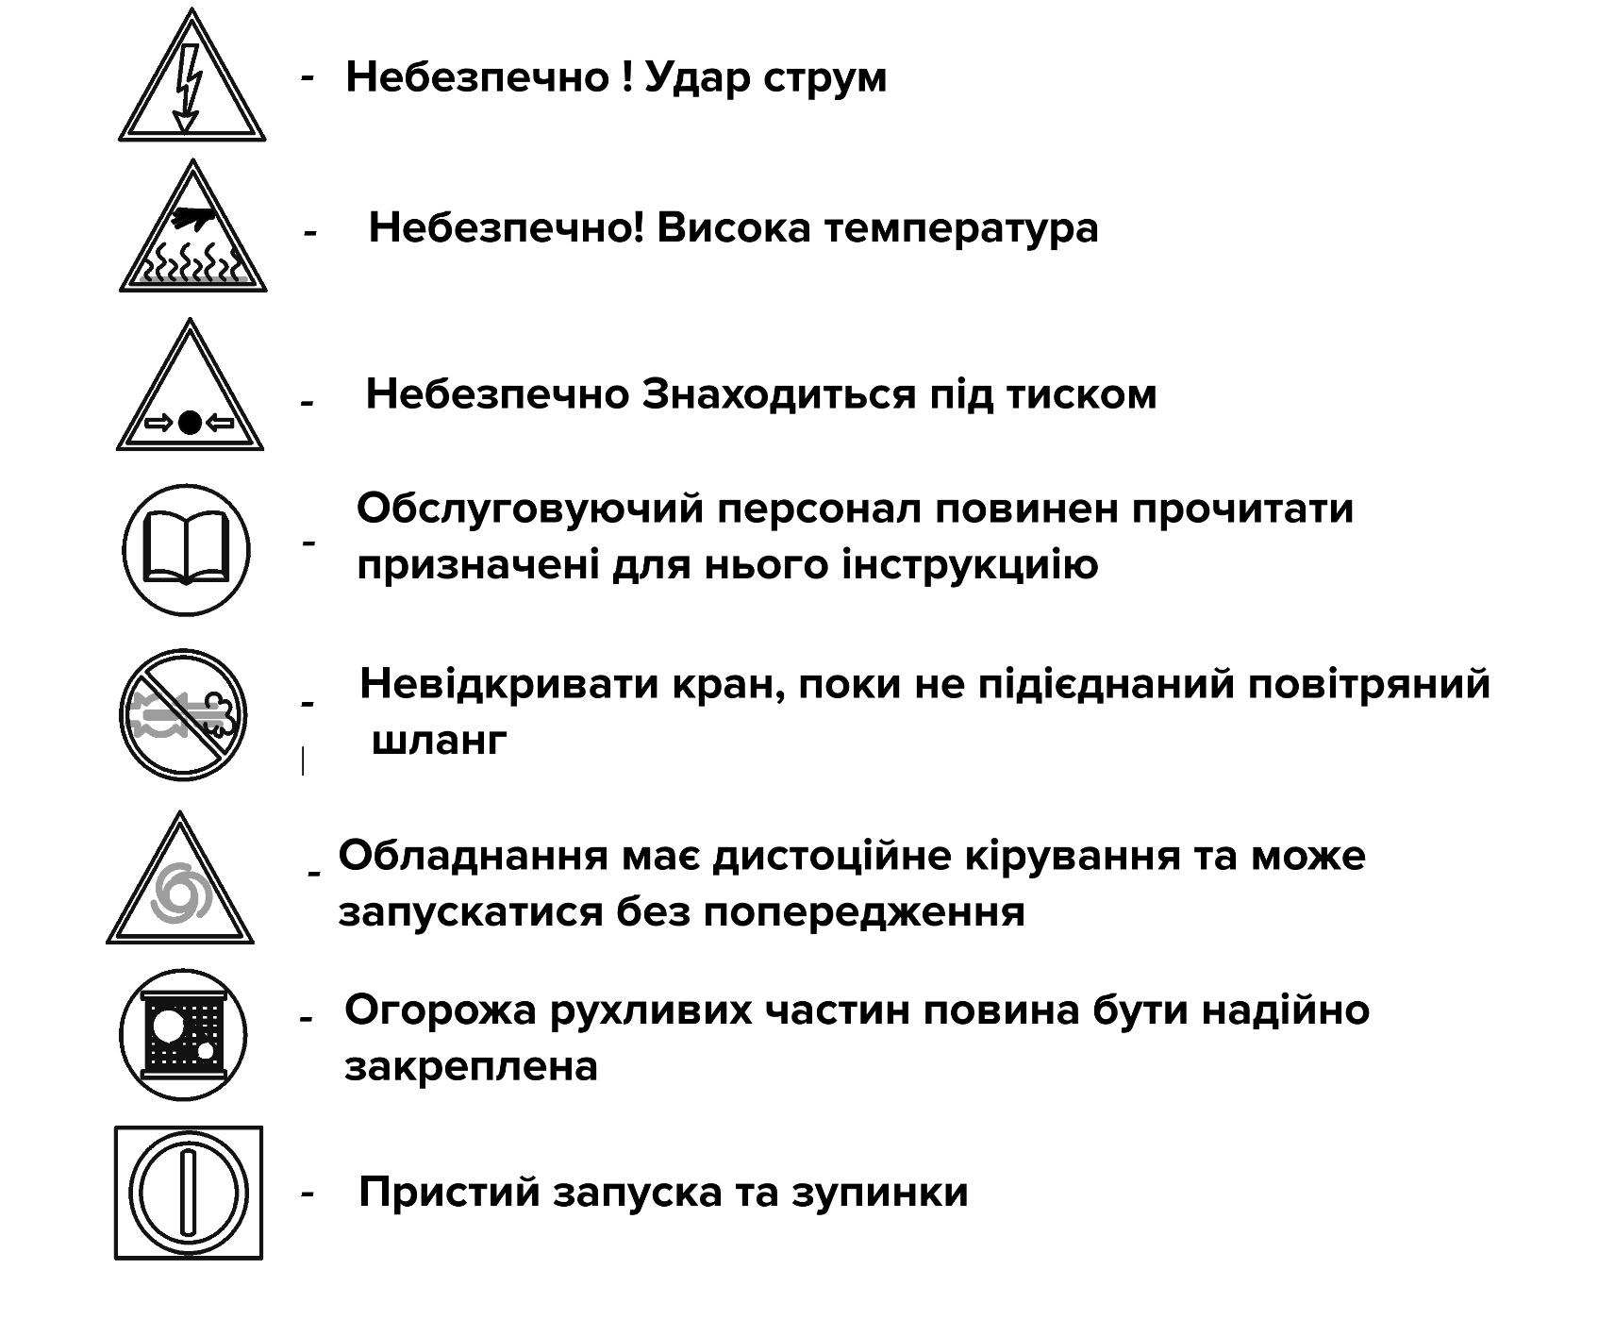

СВІДЧЕННЯ ПРО ПРИЙМАННЯ ТА УПАКОВУВАННЯ

Компресорна установка ____________________________ зав. №_______________,
продуктивністю ___________________________л/хв,
робочий тиск, макс. ___________________________МПа,
укомплектована:
гвинтовий блок __________________________ зав. № __________________________;
електродвигун _______________________ зав. № __________________________;
радіатор_______________________________ зав. № __________________________;
ресивер__ ___________________________ л., зав. № __________________________;
фільтри - вологовідділювачі _________________________________________________;
осушувач повітря ______________________ зав. № __________________________;
_________________________________________________________________________
У стані поставки компресор заправлений компресорною олією марки:
_________________________________________________________________________
відповідає вимогам ТУ У 28.1-2730600053-003:2023 технічної документації та визнано придатним до експлуатації.
Упаковку зробив___________________

дата випуску "_____"_________________ 20 р.

Позначка ВТК________________________ М.П.

Передпродажна підготовка зроблена:

дата продажу "____"__________________ 20 р.

Реквізити продавця_________________________

_____________________________________________ М.П.

Додаток 1
ПЕРЕЛІК ЗМІННИХ ЗАПАСНИХ ЧАСТИН,
Код | Найменування | Застосування
 | Фільтр масляний, шт. | 1
 | Фільтр повітряний, шт. | 1
 | Фільтр – сепаратор, шт. | 1
 | Олія, (л) | стор 18
 | Ремені | 2…6
ВИКОРИСТОВУВАНИХ ПРИ ТО:

